**Қызылсая орта мектебінде волейболдан Сәкен Сейфулин атындағы мектеп оқушыларымен жолдастық кездесу сәті.**

**2017-2018 оқу жылы.**

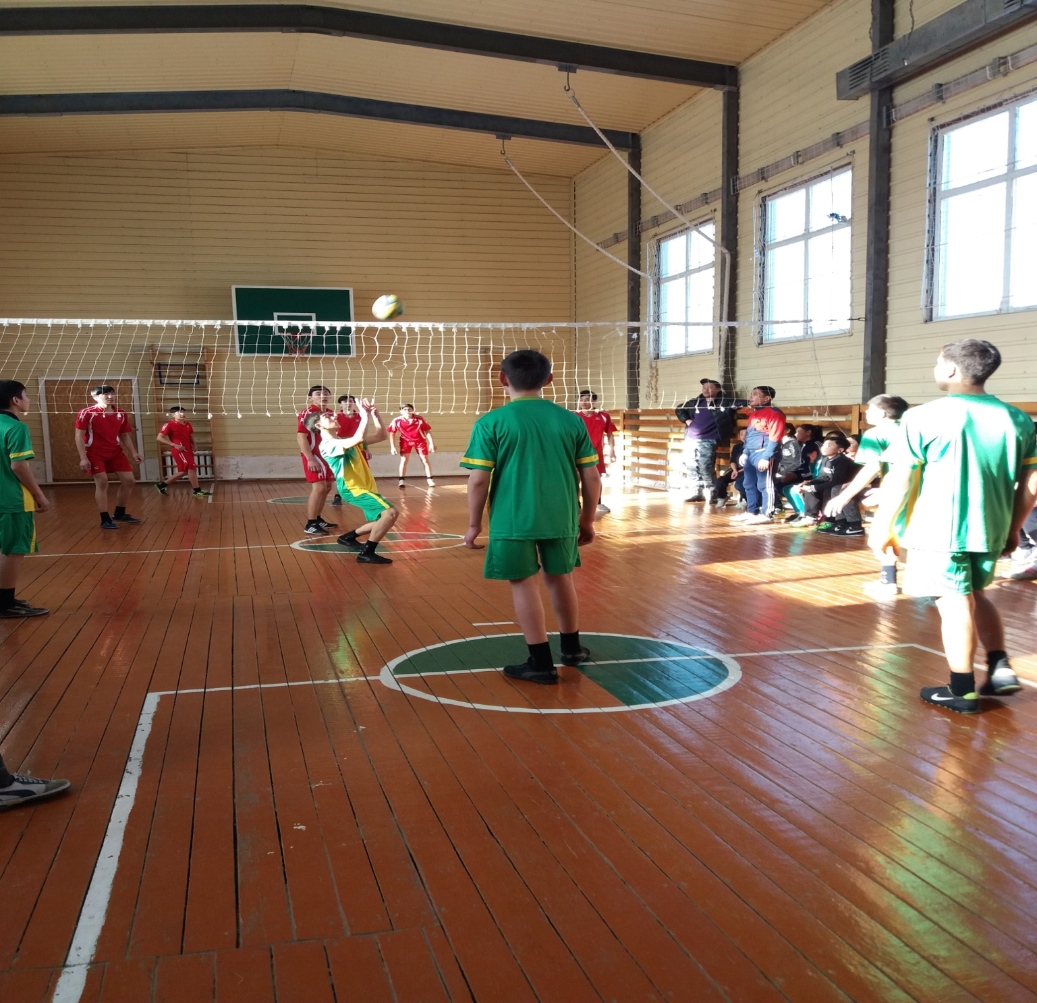

**Ұлдар ойынының қызықты сәті**

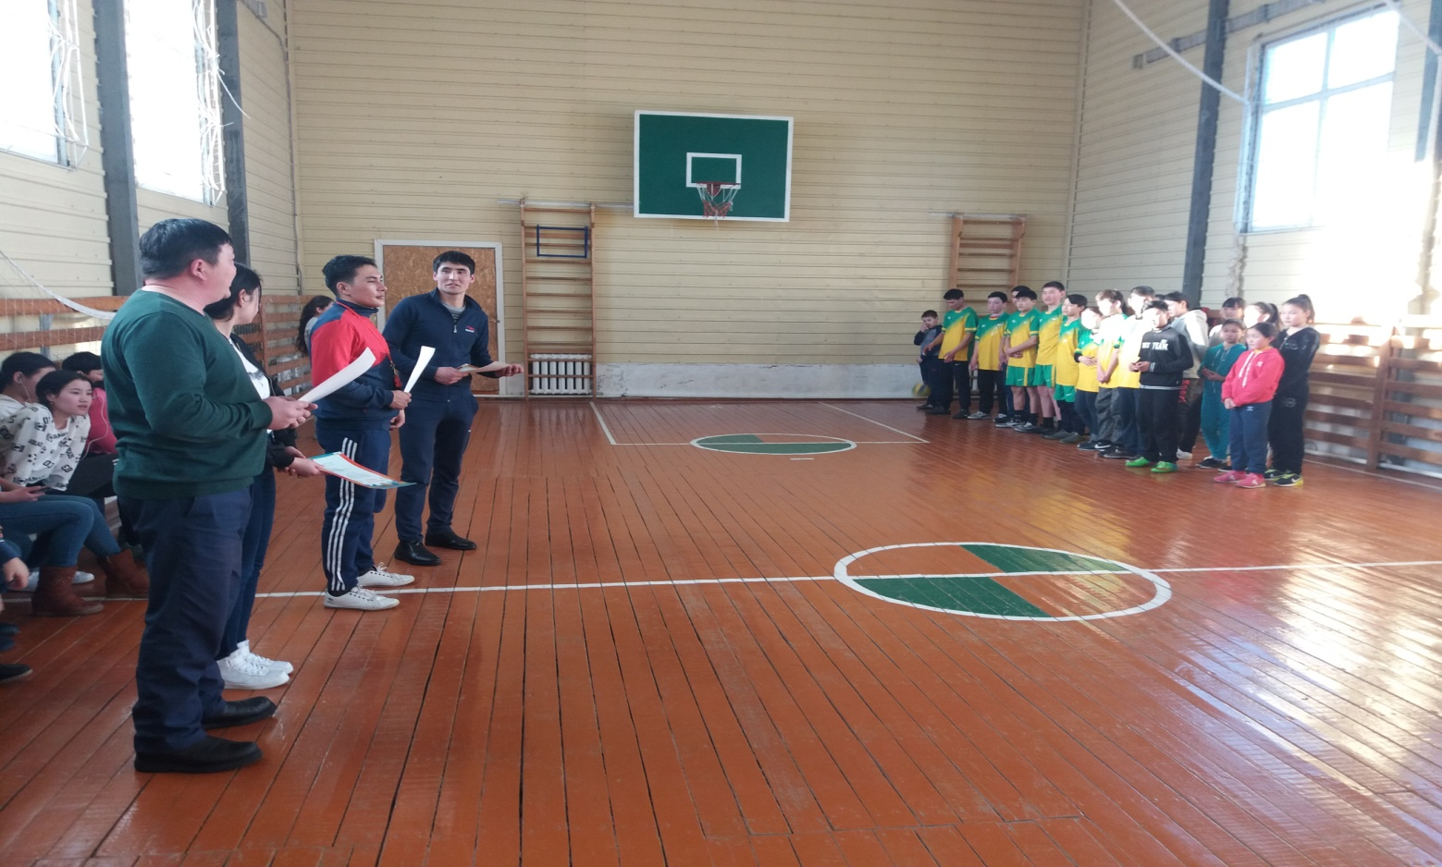

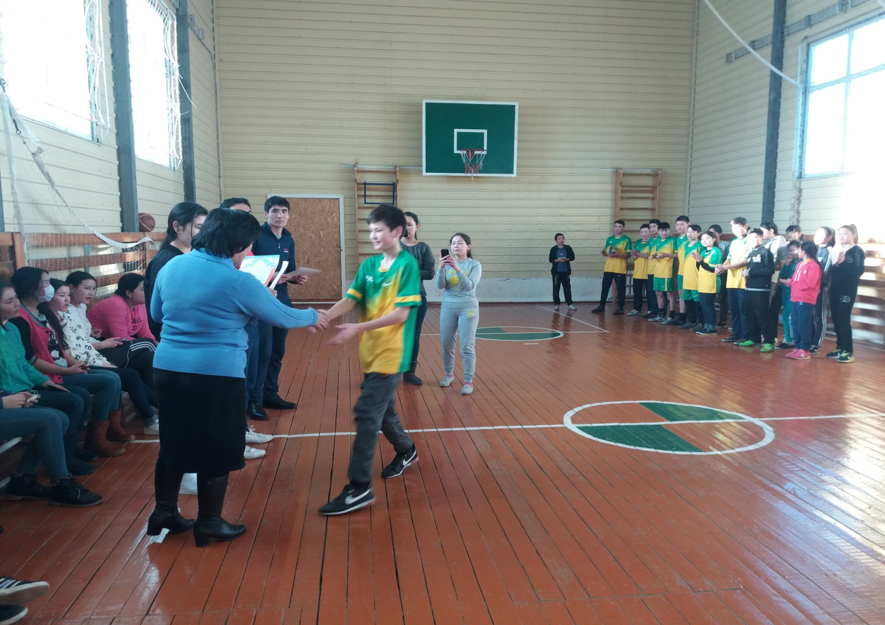

**Марапатттау сәті**

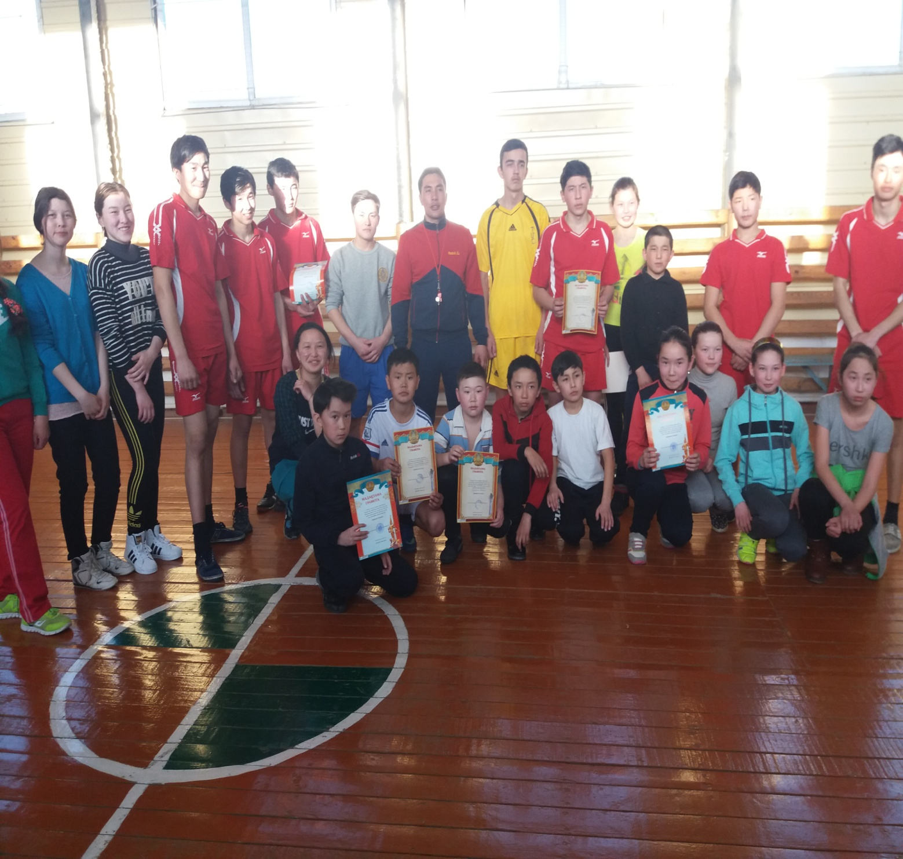

**Қызылсая орта мектебінің командасы**